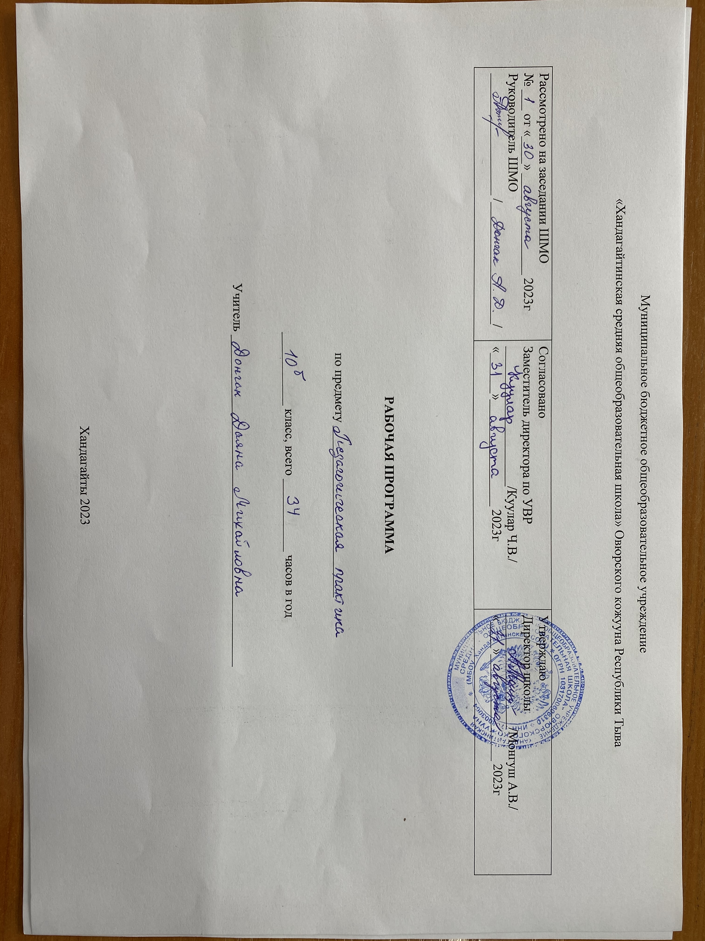
1. Пояснительная записка
В настоящее время особая роль отводится дополнительному образованию школьников как наиболее эффективной форме развития склонностей, способностей, интересов, социального и профессионального самоопределения молодежи. Рабочая программа по курсу «Педагогическая практика» способствует формированию профессионального интереса старшеклассников, их профессионального самоопределения. Она реализуется в рамках общей дополнительной общеразвивающей программы педагогического класса. Курс «Педагогическая практика» относится к основным дисциплинам учебного плана педагогического класса.
Знания о профессии педагога, и что не менее важно, отношение к ней у учащихся формируется в процессе изучения данного курса. Старшеклассники знакомятся с основами педагогической деятельности, жизнью и деятельностью выдающихся педагогов прошлого и современности, обучаются элементам практической педагогики, технологии обучения и воспитания. Элективный курс «Педагогическая практика» предназначен для учащихся, ориентирующихся, прежде всего, для поступления в учебные заведения на педагогические специальности.
Вместе с тем, содержание курса отвечает запросам и тех старшеклассников, которые видят себя в будущем специалистами других профессий, т. к. в современных условиях спектр педагогической деятельности достаточно широк это и руководитель производства, менеджер, психолог, музейный работник, юрист, воспитатель, социальный работник и т. д. Следует отметить, что сегодня получают развитие и частные педагогические услуги в разных направлениях жизни современного общества. Программа актуальна и перспективна для системы профильного образования, т. к. старшеклассники педкласса являются ее творческим и интеллектуальным потенциалом. В процессе обучения старшеклассники получают не только знания о себе, они развивают коммуникативные умения, осваивают навыки, практические способы и приемы межличностного взаимодействия, развивают свои творческие и лидерские качества. Это будет способствовать эффективной и активной деятельности учащихся в организации многих социально-значимых инициатив, проектов. Программа позволяет снять многие трудности и противоречия, возникающие при традиционной форме обучения, т. к. предполагает активное использование практико-ориентированных методов обучения. Практическая часть программы обеспечивает сотрудничество старшеклассников, педагогов, родителей, представителей социума, обогащает опыт взаимодействия с окружающим миром, расширяет сферу их общественных отношений.
Цель: введение старшеклассников в мир педагогической профессии, формирование педагогической культуры учащихся, их ориентации на профессии сферы образования и развитие профессионально-значимых качеств личности.

Задачи:
- Развитие интереса старшеклассников к вопросам педагогики.
- Развитие мотивации личности старшеклассников к творчеству и познанию.
- Формирование основ педагогической культуры, развитие качеств личности, необходимых педагогу.
- Знакомство учащихся с выдающимися личностями, представителями педагогической науки и практики, их идеями и трудами.
- Формирование педагогических знаний и умений старшеклассников через систему теоретических занятий и профессиональных проб.
- Привлечение учащихся педкласса к практической деятельности в различных детских и молодежных объединениях.
Форма проведения занятий: групповая, парная и индивидуальная, коллективная.
Продолжительность занятий: 1 час (усвоение школьниками теоретических основ программы, практическая часть имеет выход на различные формы и профессиональные пробы).
Основная организационная форма обучения: урок, имеющий нестандартный, практико-ориентированный формат.
Технологии обучения: интерактивные; проблемные; объяснительно- иллюстративные; учебный диалог; мастер-классы; педагогические мастерские; игровые; проектные; исследовательские; модульные; информационные.

2. Ожидаемые результаты реализации программы

Ожидаемые результаты соотносятся с поставленными задачами и делятся на теоретические знания, практические умения, навыки, личностные качества, развитие которых предполагается в ходе реализации программы:
  - Школьники имеют представление о существующих классификациях профессий.

  - Сформирован интерес старшеклассников к вопросам педагогики.

  - Наличие у старшеклассников педагогических способностей и задатков.

Личностные, метапредметные и предметные результаты

Личностные результаты | Метапредметные | Предметные результаты
Самоопределение | Регулятивный (умение | Диагностика уровня
обучающихся (анализ | управлять своей | достигнутых
внутренней позиции, | деятельностью, | предметных
самооценки, | осуществлять контроль и | результатов
самоуважения) | ее коррекцию, проявлять | проводится с учетом
 | инициативность и | образовательной
 | самостоятельность) | программы
Смыслообразование | Коммуникативный | Диагностика уровня
(выявление | (анализ уровня развития | владения предметным
преобладающей | коммуникативных | знанием по направлению
мотивации, границ | способностей, анализ | образовательной
знания/незнания) | достигнутого уровня | деятельности,
 | навыков | осуществляемая с
 | сотрудничества) | помощью тестов, анкет,
Морально-этическая | Познавательный (анализ
ориентация | умений работать с
воспитанников | информацией,
(определение ориентации | использовать знако-
на выполнение | символические средства,
моральных норм, | диагностика уровня
способности к решению | развития логического
морально- этических | мышления).
проблем, оценки своих
поступков).

3. Содержание программы

Модуль 1: « Я и другие»
Связан с личностным самоопределением школьника, изучением им собственных интересов, личностных особенностей и поиском ресурсов для своего развития на основе формирования представлений о будущем. О том, какие стратегии, тактики и образовательные ресурсы можно задействовать для достижения данных целей.

Модуль 2: « Я и профессия»
Предполагает создание условий для определения школьником профессиональных предпочтений в социальной сфере и в сфере образования, проектирование индивидуальной ресурсной карты продвижения к своим профессиональным намерениям, освоение некоторых педагогических техник, пробы себя в качестве организатора игр и ассистента воспитателя.

Модуль 3: « Я в образовании»
Происходит создание условий для анализа школьниками потенциальных образовательных траекторий и приобретение опыта в социальном проектировании, в организации досуговой деятельности, в освоении вожатской деятельности и элементов деятельности классного руководителя.

Модуль 4: « Проба сил»
Направлен на осознание выпускниками школы своих профессиональных стремлений и намерений, готовности к их реализации. Это предполагает сопровождение школьников в проектировании своего дальнейшего образовательного маршрута, в получении опыта и создании пространства возможностей испытать себя в разных аспектах педагогической деятельности.

4. Тематическое планирование

№ п/п | Тема занятия | теория | практика
1 | Вводный тьюториал. | 1
2 | Профессиональная пригодность личности. | 1
3 | Специфика педагогической профессии. | 1
4 | Основы профессиональной коммуникации. | 1
5 | Командообразование. |  | 1
6 | Изменение в школе 21 века. | 1
7 | Педагогические профессии в пространстве  Республики Тыва. | 1
8 | Педагогический портрет современного школьника. |  | 1
9 | Перспективы развития педагогических профессий. | 1
10 | Педагог (Я) в школе будущего. |  | 1
11 | Рефлексивный тьюториал. |  | 1
12 | Жизненное и профессиональное самоопределение. | 1
13 | Работа с педагогической информацией. | 1
14 | Основы педагогического мастерства. |  | 1
15 | Организация деятельности в ДОО. Основы  волонтёрской деятельности. | 1
16 | Пути получения профессии. Рынок труда и  образовательные тренды. | 1
17 | ТывГУ- ресурсная точка. | 1
18 | Развитие лидерских качеств. Проектирование как  способ решения социальных и педагогических проблем. |  | 1
19 | Современные формы и методы взаимодействия.  Социальное партнёрство. | 1
20 | Основы вожатской деятельности. Азбука  вожатого. | 1
21 | Классный руководитель в современной школе.  Организация досуговой деятельности. |  | 1
22 | Ассистент классного руководителя. Ассистент  учителя. |  | 1
23 | Классный-классный. | 1
24 | Организация досуговой деятельности. |  | 1
25 | Современные образовательные технологии. | 1
26 | Образовательные квесты и онлайн-игры. |  | 1
27 | Коллективное творческое дело. |  | 1
28 | Сплоченность детского коллектива. |  | 1
29 | ПрофПроба по выбору. | 1
30 | Форсайт-Форум «Карта будущего». | 1
31 | Самореализация. | 1
32 | Самореализация как основа будущего успеха. | 1
33 | Персональный бренд как стратегия  самореализации. | 1
34 | Рефлексивный тьюториал. |  | 1

5. Литература.

Ориентация школьников на педагогическую профессию : практикум / Е. И. Зарипова, Э. Р. Диких, Т. О. Соловьева [и др.]. — Омск : Изд-во ОмГПУ, 2020. — 328 с.

